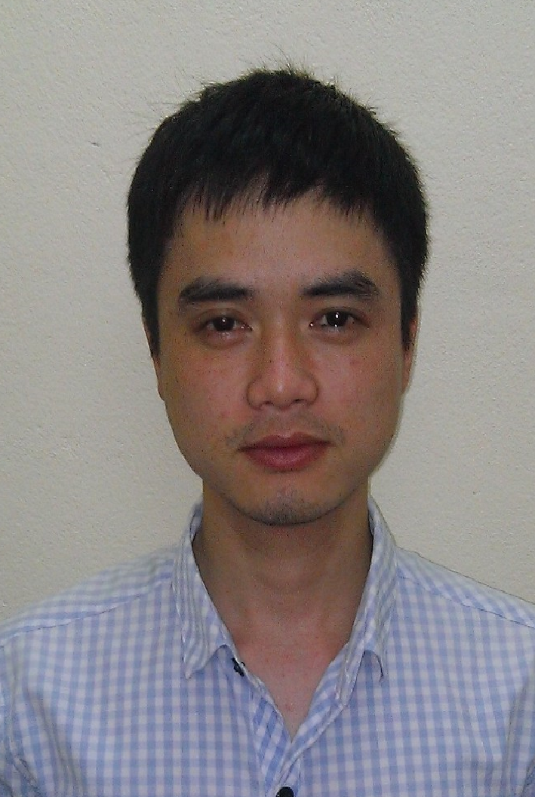 | Họ và tên: NGUYỄN TUẤN DŨNG  Giới tính: Nam  Ngày sinh: 06 Apr,1987  Email: ksnguyentuandung@gmail.com  Số điện thoại: 0977.67.67.19  Quốc tịch: Việt Nam  Địa chỉ: TT Hoàn Lão – Bố Trạch – Quảng Bình.

KINH NGHIỆM LÀM VIỆC:
- 07/2019 – nay : Trưởng bộ phận QS, dự án chung cư Lamer 1, Công ty TNHH xây dựng Phúc Khang.
Chi tiết công việc :
+ Quản lý, giám sát toàn bộ khối lượng, tiến độ, hợp đồng của dự án.
+ Kiểm tra, theo dõi, xác nhận khối lượng thanh toán của các nhà thầu phụ, nhà cung cấp, tổ đội thi công.
+ Phụ trách bóc tách, báo giá các công việc phát sinh theo thư kỹ thuật, chỉ thị công trường và phát sinh ngoài hợp đồng.
+ Quản lý hợp đồng thi công xây dựng với chủ đầu tư, nhà thầu phụ, đơn vị cung cấp, tổ đội thi công.
+ Quản lý, giám sát toàn bộ phần shop drawing, bản vẽ hoàn công của dự án.
+ Quản lý, giám sát toàn bộ phần biện pháp thi công, tiến độ thi công của dự án.
+ Quản lý việc đặt hàng vật tư thi công cho dự án.

- 08/2017 – 07/2019 : Trưởng bộ phận QS, dự án Eurowindow River Park, Công ty TNHH xây dựng Phúc Khang.
Chi tiết công việc :
+ Quản lý, giám sát toàn bộ khối lượng, tiến độ, hợp đồng của dự án.
+ Kiểm tra, theo dõi, xác nhận khối lượng thanh toán của các nhà thầu phụ, nhà cung cấp, tổ đội thi công.
+ Phụ trách bóc tách, báo giá các công việc phát sinh theo thư kỹ thuật, chỉ thị công trường và phát sinh ngoài hợp đồng.
+ Quản lý hợp đồng thi công xây dựng với chủ đầu tư, nhà thầu phụ, đơn vị cung cấp, tổ đội thi công.
+ Quản lý, giám sát toàn bộ phần shop drawing, bản vẽ hoàn công của dự án.
+ Quản lý, giám sát toàn bộ phần biện pháp thi công, tiến độ thi công của dự án.
+ Quản lý việc đặt hàng vật tư thi công cho dự án.

- 02/2017 – 08/2017 : Trưởng bộ phận QS, dự án nhà máy Nhiệt điện Duyên Hải 3 mở rộng, Công ty cổ phần Thuận Xương.
Chi tiết công việc :
+ Quản lý, giám sát toàn bộ khối lượng, tiến độ, hợp đồng của dự án.
+ Kiểm tra, theo dõi, xác nhận khối lượng thanh toán của các nhà thầu phụ, nhà cung cấp, tổ đội thi công.
+ Phụ trách bóc tách, báo giá các công việc phát sinh theo thư kỹ thuật, chỉ thị công trường và phát sinh ngoài hợp đồng.
+ Quản lý hợp đồng thi công xây dựng với chủ đầu tư, nhà thầu phụ, đơn vị cung cấp, tổ đội thi công.
+ Quản lý, giám sát toàn bộ phần shop drawing, bản vẽ hoàn công của dự án.
+ Quản lý, giám sát toàn bộ phần biện pháp thi công, tiến độ thi công của dự án.
+ Quản lý việc đặt hàng vật tư thi công cho dự án.

- 04/2014-02/2017 : QS phụ trách khu AC00 Zone 1 và Zone 3 Ban điều hành dự án CC1 – Dự án lọc hóa dầu Nghi Sơn – Tổng công ty xây dựng số 1
Chi tiết công việc :
+ Phụ trách toàn bộ khối lượng thanh toán A-B
+ Phụ trách biện pháp thi công , tiến độ thi công
+ Triển khai bản vẽ shop drawing, bản vẽ hoàn công cho toàn bộ khu AC00 và Zone 3
+ Kiểm tra toàn bộ hồ sơ thanh toán của nhà thầu phụ, nhà cung cấp.
+ Lập hồ sơ, khối lượng dự thầu cho các dự án chuẩn bị đấu thầu.
+ Phụ trách order vật tư để thi công.

- 09/2013-04/2014 : Kỹ sư ban điều hành dự án CT3 Hoàng Cầu - Công ty CP đầu tư Bất động sản Hà Nội (C’Land)
Chi tiết công việc :
+ Phụ trách toàn bộ hồ sơ chất lượng của dự án (vị trí QS,QA,QC).
+ Phụ trách toàn bộ khối lượng thanh toán, khối lượng hợp đồng của dự án (vị trí QS).
+ Giám sát thi công chính phần kết cấu của tòa nhà
+ Lập biện pháp thi công, tiến độ thi công của dự án
+ Triển khai bản vẽ shop drawing, bản vẽ hoàn công của dự án
+ Lập hồ sơ, khối lượng dự thầu cho các dự án chuẩn bị đấu thầu.

- 04/2011-09/2013 : Kỹ sư ban điều hành dự án CT3 Lê Đức Thọ, Mỹ Đình - Công ty CP đầu tư Bất động sản Hà Nội (C’Land)
Chi tiết công việc :
+ Phụ trách toàn bộ hồ sơ chất lượng của dự án (vị trí QS,QA,QC).
+ Phụ trách toàn bộ khối lượng thanh toán, khối lượng hợp đồng của dự án (vị trí QS).
+ Giám sát thi công chính phần kết cấu của tòa nhà
+ Lập biện pháp thi công, tiến độ thi công của dự án
+ Triển khai bản vẽ shop drawing, bản vẽ hoàn công của dự án
+ Lập hồ sơ, khối lượng dự thầu cho các dự án chuẩn bị đấu thầu.

- 02/2010 – 04/2011 : Kỹ sư ban điều hành dự án Khu nhà ở liền kề, thấp tầng Khu ĐTM Văn Phú- Hà Đông – Công ty CP đầu tư VX.

Chi tiết công việc :
+ Phụ trách toàn bộ hồ sơ chất lượng của dự án (vị trí QS,QA,QC).
+ Giám sát thi công phần kết cấu và hoàn thiện của dự án
+ Triển khai bản vẽ shop drawing của dự án

- 09/2009 - 01/2010: Thực hiện làm đồ án tốt nghiệp tại Trường Đại Học Xây Dựng Hà Nội.

- 06/2009 - 08/2009 : Thực tập tại xưởng 5, Công ty tư vấn Đại học Xây dựng
- Nghiên cứu, thiết kế tòa nhà 25 Tân Mai, Hà Nội

ĐÀO TẠO VÀ HỌC TẬP:
- 04/2011 – 09/2011 : Học chứng chỉ quản trị kinh doanh tại trường ĐH Kinh tế quốc dân.
- 09/2005 - 02/2010: Đại học Xây dựng (NUCE)
Chuyên ngành : Xây dựng DD&CN
- Ngoại ngữ:
- English: Good
Certificate level C

CÁC KHẢ NĂNG KHÁC
- Làm việc dưới áp lực cao và thử thách.
- Làm việc nhóm và làm việc độc lập.
- Chăm chỉ, ham học hỏi, năng động, sáng tạo.
- Có khả năng tìm hiểu và phân tích thông tin tốt.

MỤC TIÊU NGHỀ NGHIỆP:
- Làm việc, phát triển và cống hiến trong một môi trường chuyên nghiệp nơi mà tôi có thể sử dụng hết năng lực và hiểu biết của mình đồng thời nâng cao trình độ của bản thân.
KỸ NĂNG:

- Kỹ năng nghề nghiệp:
- Có khả năng tư vấn thiết kế giám sát công trình xây dựng
- Có khả năng thiết kết tính toán kết cấu công trình
- Đọc hiểu tốt bản vẽ kỹ thuật
- Có khả năng tổ chức thi công hiện trường
- Tính toán khối lượng xây dựng, bóc tách vật liệu, hồ sơ chất lượng, hồ sơ thanh quyết toán, hồ sơ đấu thầu…

- Kỹ năng máy tính phần mềm:
- Sử dụng thành thạo AutoCAD, Etabs, SAP, Acitt, Microsoft Office (Word, Excel, PowerPoint, Project)
- Kỹ năng đánh máy thuần thục
- Kỹ năng tìm kiếm và phân tích thông tin trên internet tốt
- Kỹ năng kết nối:
- Đối xử hòa nhã, lịch thiệp với cộng sự
- Hòa đồng với mọi người xung quanh.
- Quản lý tốt thời gian
- Quản lý nhóm, làm việc nhóm
SỞ THÍCH:
- Đá bóng, bóng chuyền, âm nhạc, du lịch…

VỊ TRÍ MONG MUỐN:
- Ví trí: Kĩ sư xây dựng
- Lương : Thỏa thuận
- Địa điểm: Làm việc tại Quảng Bình hoặc nơi khác nếu công việc yêu cầu.
Tôi cam kết rằng những miêu tả trong CV này là đúng sự thật và được làm bằng sự hiểu biết của tôi. Nếu có vấn đề về gian lận tôi xin chịu hoàn toàn trách nhiệm trước pháp luật.

